Воинской Славы в МБОУ СОШ №14

ОТЧЁТ

О ПРОВЕДЁННЫХ МЕРОПРИЯТИЯХ К ДНЯМ ВОИНСКОЙ СЛАВЫ И ПАМЯТНЫХ ДАТАХ РОССИИ.

В соответствии с Федеральным законом от 13 марта 1995 года № 32-ФЗ «О днях воинской славы и памятных датах России» в целях эффективности патриотического воспитания обучающихся, формирования у детей патриотизма, чувства гордости за свою Родину, готовности к защите интересов Отечества, ответственности за будущее России в МКОУ ГСОШ №2 были проведены ряд массовых тематических мероприятий.
3.12
День памяти Неизвестного солдата
(3декабря 1966г., в ознаменование 25-й годовщины разгрома немецких войск под Москвой, прах неизвестного солдата перенесен из братской могилы на 41-м километре Ленинградского шоссе и торжественно захоронен у Кремлевской стены.8 мая 1967г. зажжен Вечный огонь.)
В 8 классе был проведен информационный час «Память сердца» посвященный воинам землякам, не вернувшимся с фронтов Великой Отечественной войны
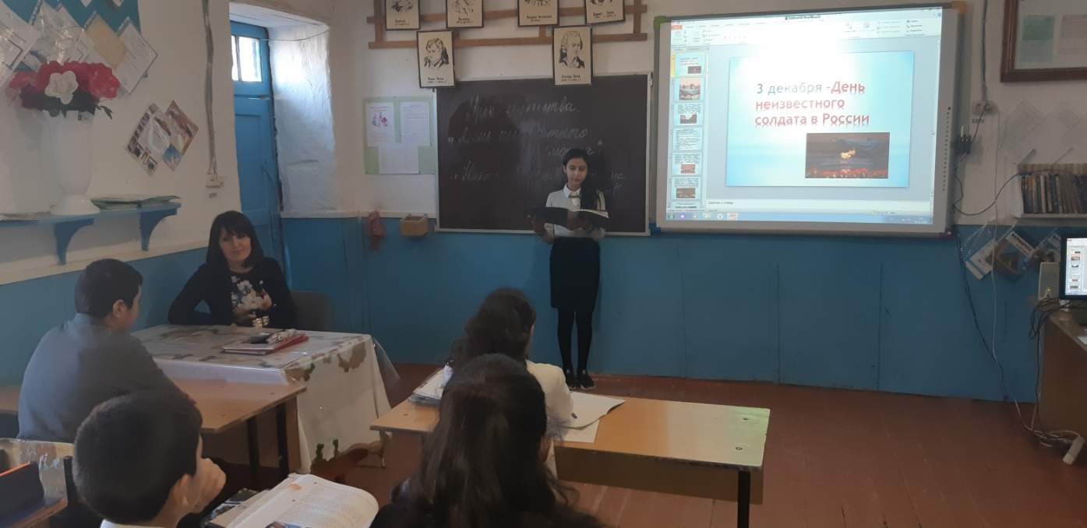

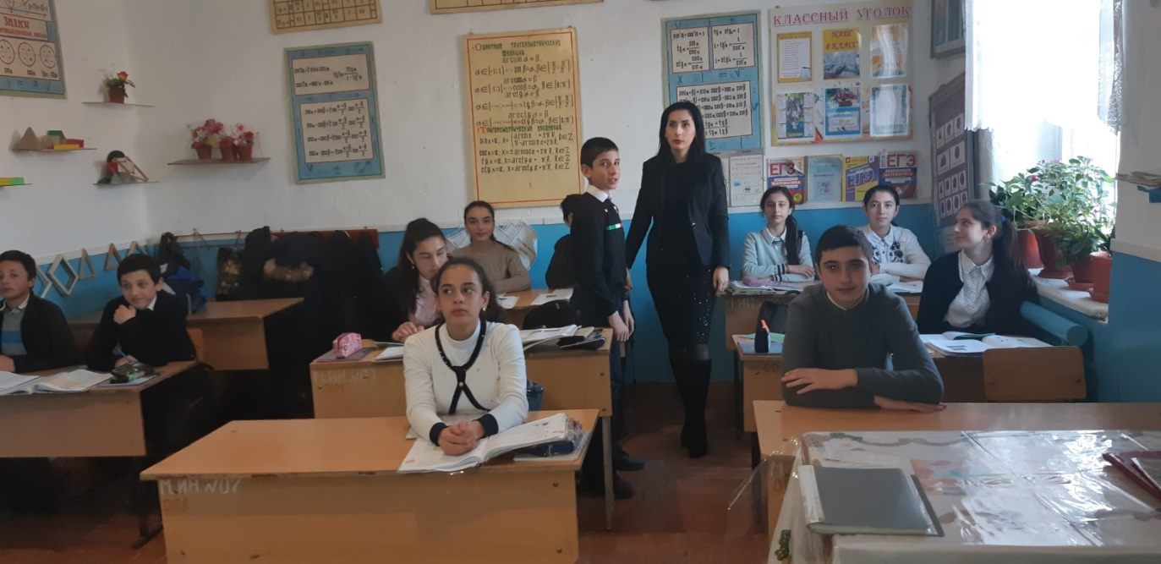

05.12 2017г.
В 8-9 классе (классный руководитель МирзабековаЗ.Ш.) прошёл классный час " ГЕРОИ ОТЕЧЕСТВА". Учащиеся читали отрывки из художественных произведений, рассказывающих о тех грозных событиях, подготовили презентации о героях битвы за Москву, нашли интересные рассказы очевидцев тех грозных сражений, зачитали письма фронтовиков из 1941 года. Абдулвагабова Джамиля сообщила о том , что её дедушка, ветеран ВОВ, участник битвы под Москвой.
8.12
День воинской славы России
(В этот день в 1941 году началось контрнаступление Красной армии против немецко-фашистских войск в битве под Москвой.)
Урок мужества к 75-летию контрнаступления советских войск под Москвой прошел в 7 классе.

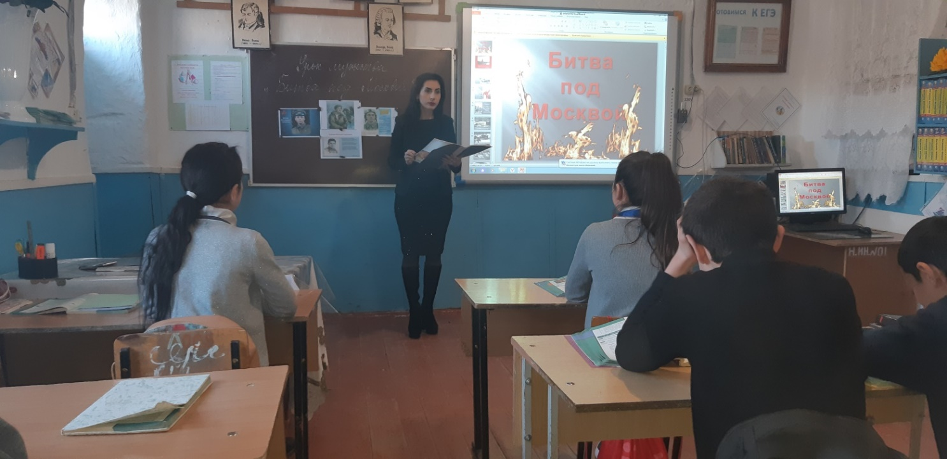

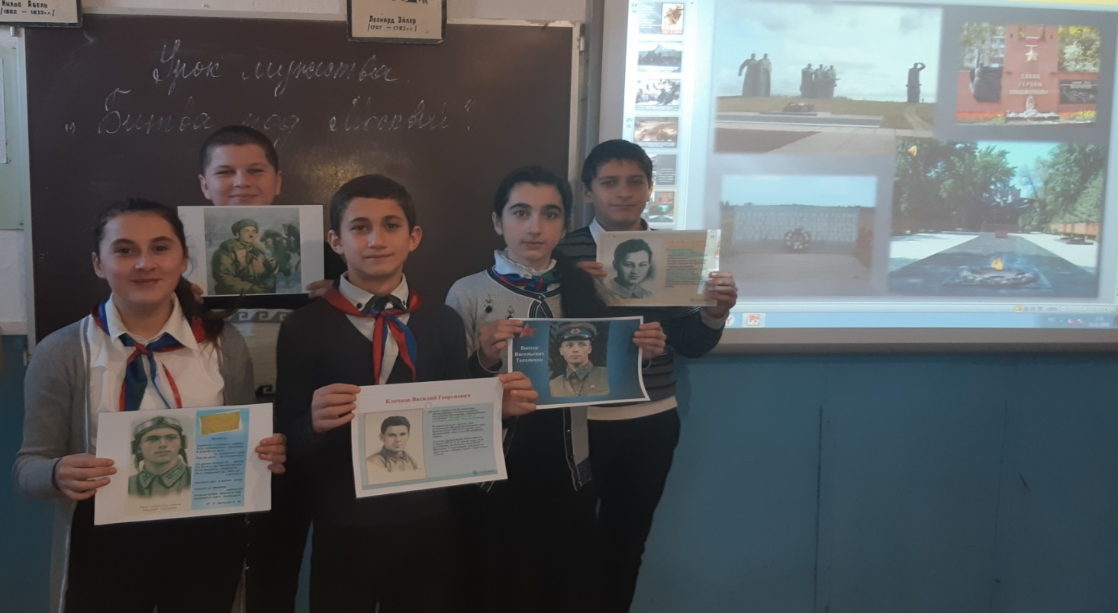

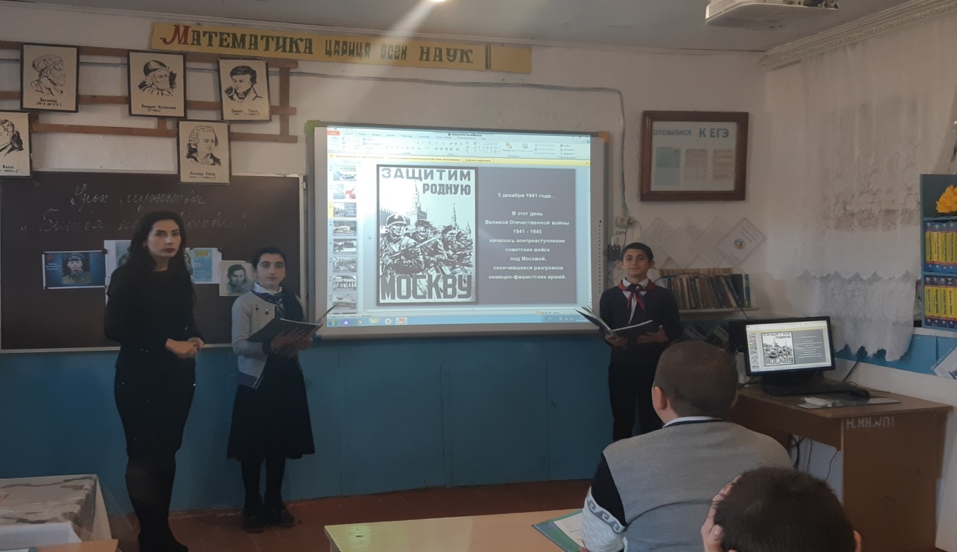

В 11 классе (классный руководитель Гасанова А.Х. ) 5 и 8 декабря 2019 года прошли Уроки мужества, посвящённые празднованию Дня Неизвестного солдата и Дня Героев Отечества. Ребята вспомнили славных сынов Отечества от князя Владимира, А. Невского, Д. Донского, К. Минина и Д. Пожарского, А.В. Суворова, М.И. Кутузова, Г.К. Жукова до наших дней. Учащиеся говорили о патриотизме и героизме, слушали героические военные песни.

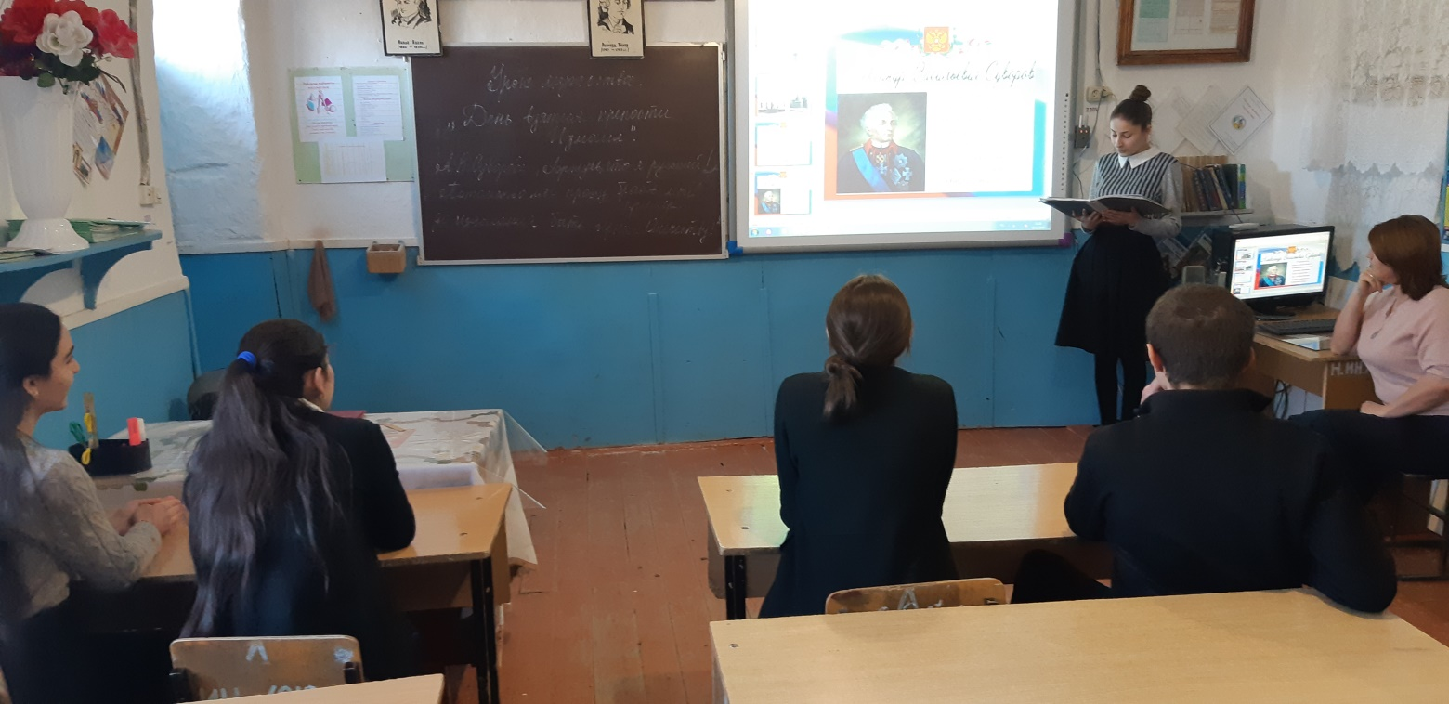

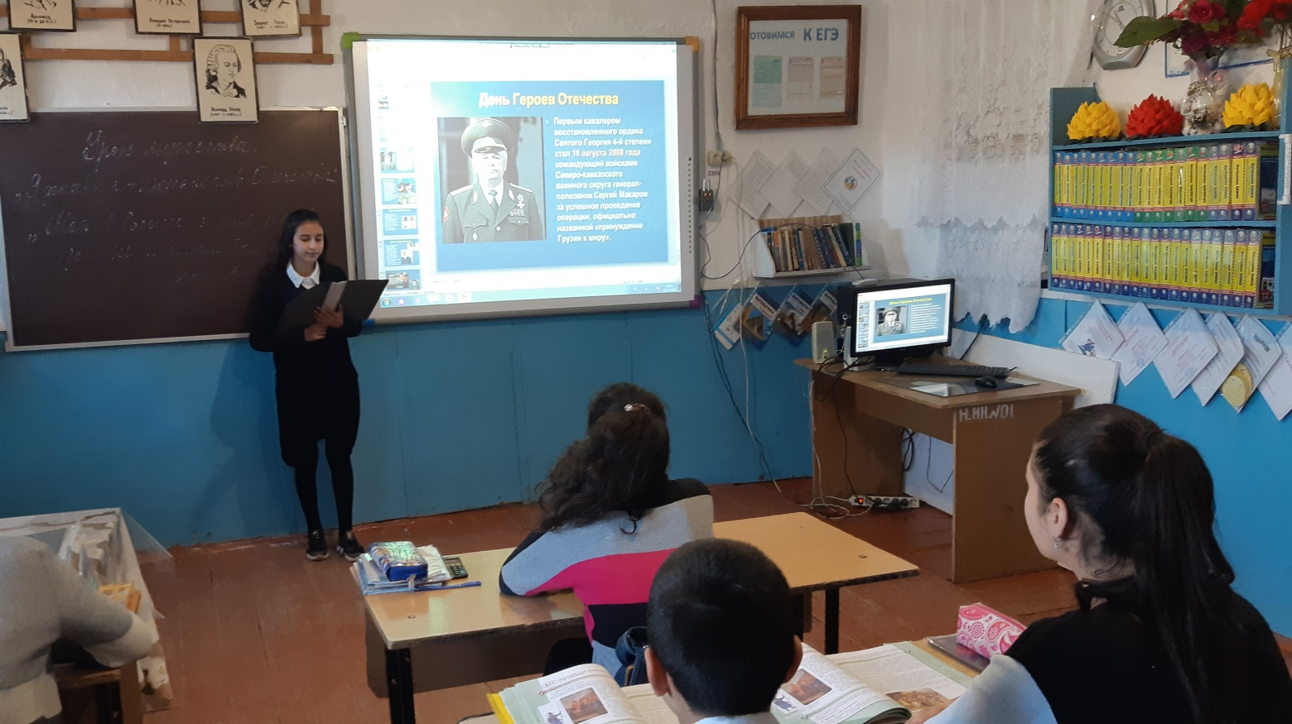

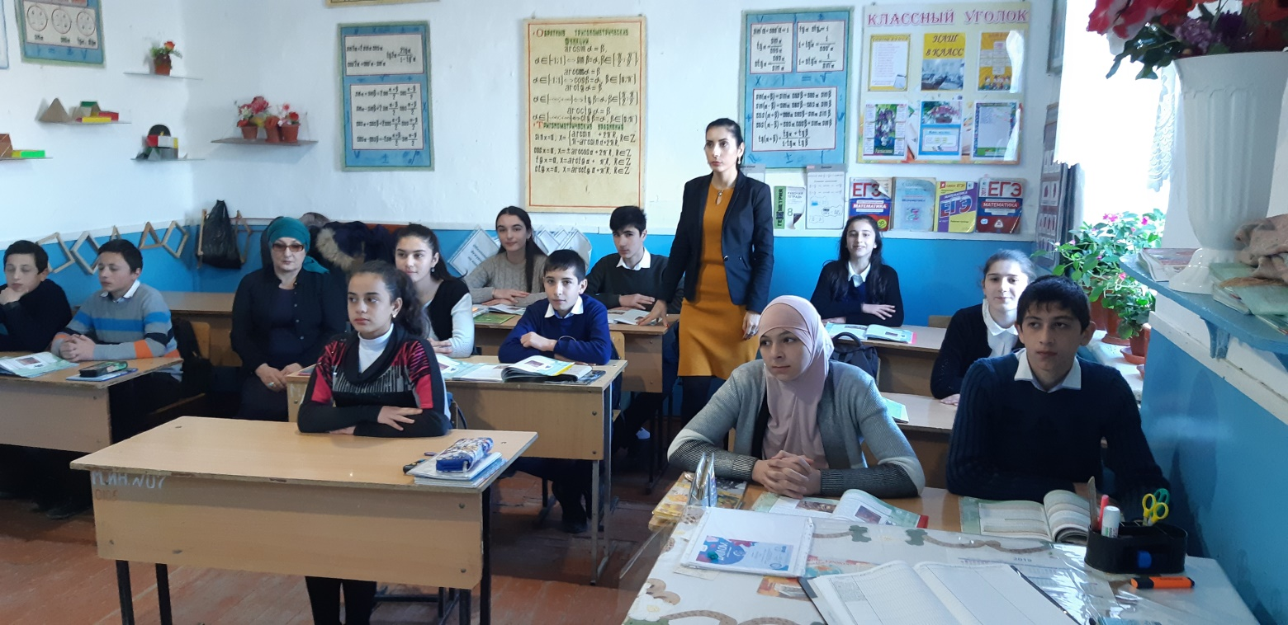

12.12.19. День конституции РФ.

В 6 классе прошел урок мужества на тему:«12 декабря – День Конституции
Российской Федерации. Символы моей России»
Цель урока:
1) Ознакомить учащихся с конституцией;
2) Провести сравнительный анализ конституций; 3) Воспитывать патриотизм;
4) Развивать творческие способности учащихся, умение излагать свои мысли, анализировать и систематизировать факты.
* воспитывать гражданско-патриотические чувства, любовь к Родине; формировать духовно-нравственные качества личности закрепить знания о государственной символике России как официальной, так и неофициальной.

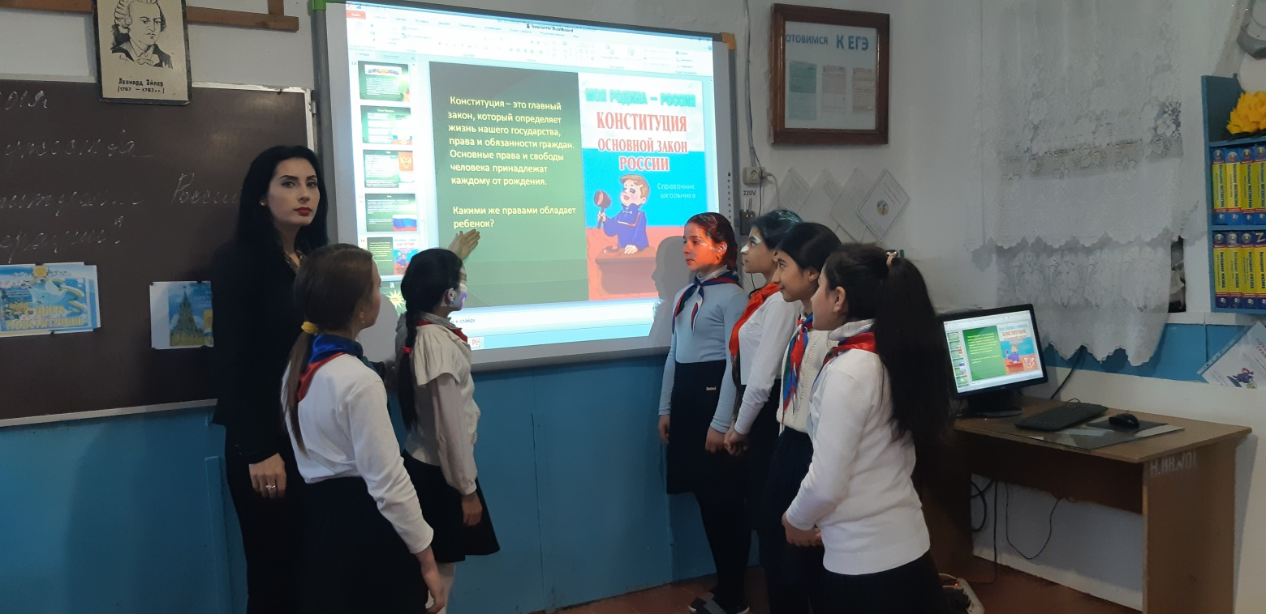

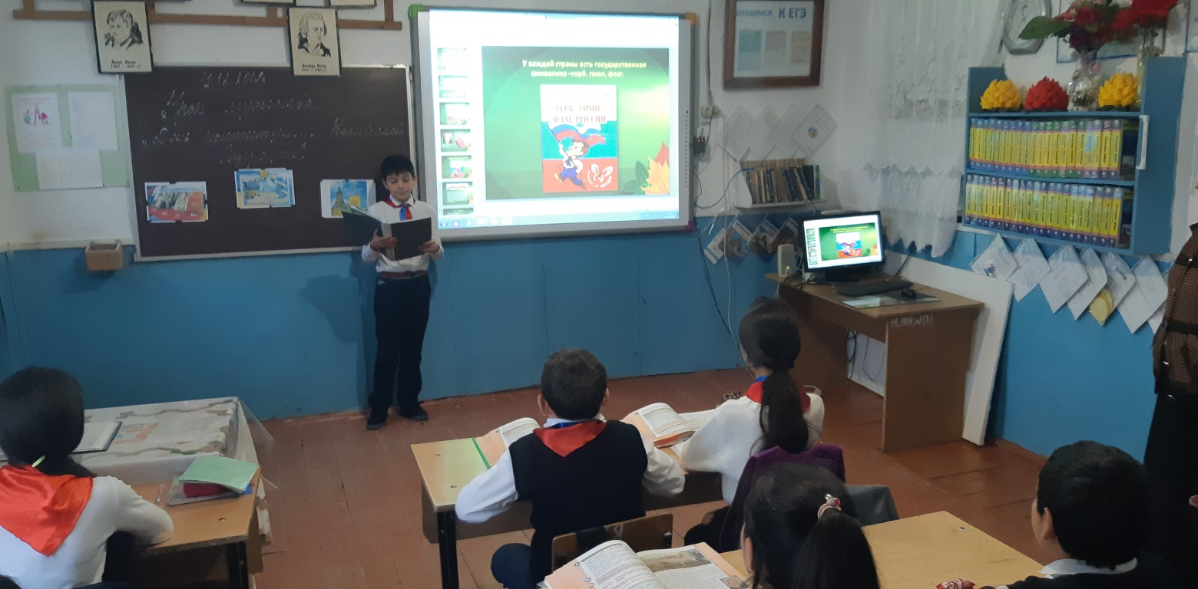

Руководители и члены РДШ в сопровождении зам. директора по ВР Исаковой М.А. возложили цветы К Мемориалу павших воинов во время Великой Отечественной войны, почтив Минутой молчания павших героев.

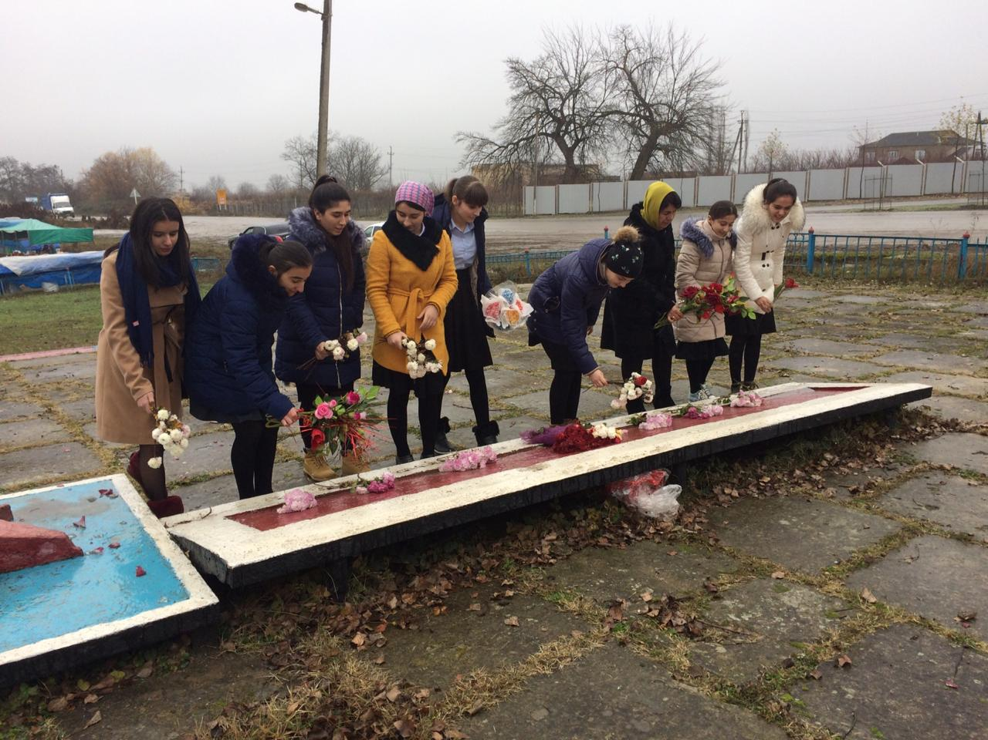

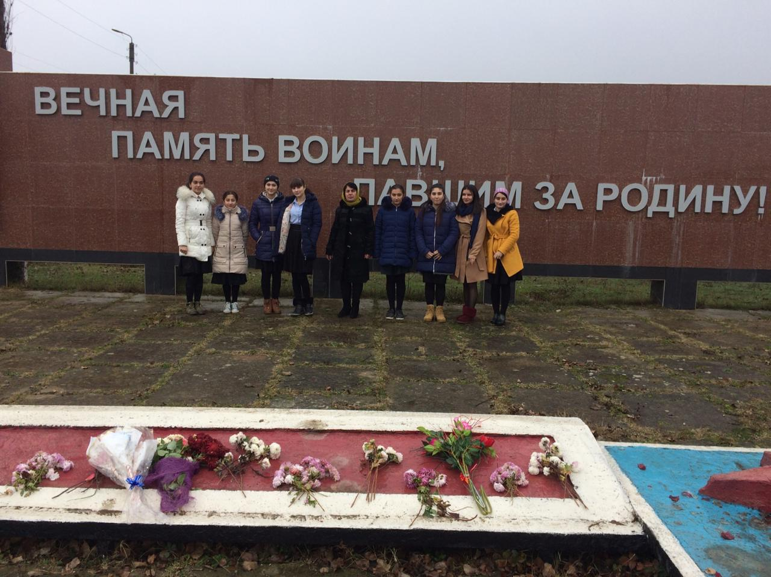

Всего в мероприятиях приняли участие 128 учащихся и 17 педагогов школы.

День Неизвестного солдата и День Героев Отечества – важные для нас памятные даты, которые являются продолжением исторических традиций и способом сохранения памяти о том, какие подвиги были совершены героями нашей страны. Итогом стали этих мероприятий стали слова: «Нельзя научиться любить живых, если не умеешь хранить память о павших». Мы не только отдаём дань памяти героическим предкам, но и чествующим ныне живущих героев.

ЗДВР Исакова М.А.

